Виготовлення вивіски Vodafone.
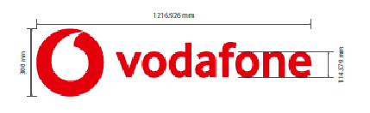
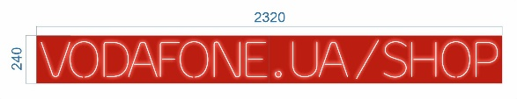

Виготовлення та монтаж вивісок для Vodafone в магазині ВФ Ритейл за адресою:
М. Рівне, вул.Бачинського, 5, ТРЦ Happy Mall

Технічне завдання:
Вивіски двох видів:
- Дві вивіски Обїємні літери Vodafone з лого ЗА СТАНДАРТАМИ КОМПАНІЇ Водафон (Технічні вимоги додані до тендеру) на фасад. На фасад попередньо клеється плівка ОРАКАЛ червоного кольору, потім кріпляться вивіски обов’язково заклепками.
- Неонова 1 шт (легкоз’ємна всередину павільона, вішається як картина на стіну)
Роботи:
- Виготовлення вивісок та елементів кріплення до фасаду , доставка, монтаж, підключення на об’єкті до 15.10.2022.
- Проектування візуалізації і попереднє погодження з Водафон.
- Виїзд на об’єкт для первинних замірів. Контакти з адміністрацією ТРЦ самостійно (контакт відповідального по ТРЦ надамо).
- Гарантійний термін на вироби не менше 1 року.
- Перед початком робіт надати орендодавцю документи підтверджуючі професіоналізм робітників виконуючих ці роботи. Також надати електричні схеми вивісок.

Орієнтовний розмір клійкої плівки ORACAL на фасад:
● ліва частина – 8825*800 мм (довжина/висота)
● центральна частина - 6520*800 мм
● ORACAL 8500 колір 31 червоний
Орієнтовний данні фасадної вивіски (дві однакові, світлодіоди):
● Довжина надпису + логотип: 3045 мм , висота логотипу: 750 мм
● Об’ємні літери і лого на каркасі. Кріплення до фасаду виключно на ЗАКЛЕПКАХ (вимога орендодавця)
● Літери білого кольору, крапля на лого червоного.
● Більш детальний опис в файлі «Вивески 2021». Файл додається.

Данні внутрішньої неонової вивіски:
● Розміри підкладки для надпису: Довжина 2320 мм, Висота 240 мм, максисмльно тонкий. Колір фріза червоний RAL3020.
● Надпис білий неон: VODAFONE.UA/SHOP
● Легкоз’ємна (як картина), блок живлення винесений окремо.
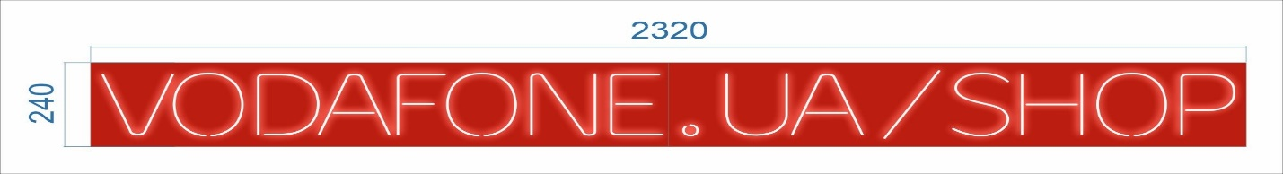

Перевага надається пропозиції, що включає можливість 100% післясплати.

- Електронна адреса для зв’язку: kpbud@vodafone.ua
в копію обов'язково vmaitamal@vodafone.ua

- Свою цінову пропозицію висилаєте на електронну пошту, заповніть таблицю нижче:

№ п/п | Вид робіт | Підрядник(назва компанії) | Телефон,контактна особа(ПІП) | сума КП з ПДВ(з урахуванням матеріалів) | передоплата | Кількість календарних днів на роботи | Примітки(тов,ФОП №гр)
1 | Вивіска фасадна 2 шт
2 | Вивіска неонова

Всі питання ТІЛЬКИ через електронну пошту
Дата подачі заявки до 12:00 27.09.2022 р.

